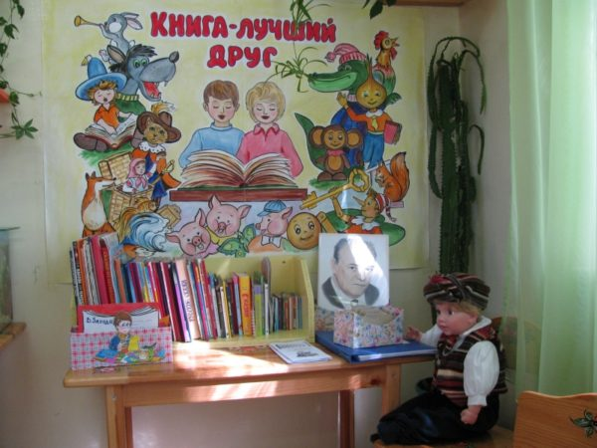

**Консультация для воспитателей по теме: «Оформление и содержание**

**книжного уголка в ДОУ**

**в подготовительной к школе группы».**

**Книжный уголок** - необходимый элемент развивающей предметной среды в групповой комнате дошкольного учреждения.

Это форма распространения информации о книгах, их авторах и иллюстраторах, способствующая привыканию детей к образу книги, возбуждающая интерес к ней, желание рассмотреть и прочесть ее.

Его наличие обязательно во всех возрастных группах, а оформление и содержание зависит от возраста детей. Уголок должен быть не парадным, а рабочим.

**Его цель** - не быть ярким, праздничным украшением группового помещения, а дать возможность ребенку общаться с книгой.

**Главной задачей педагогов** является привитие детям любви к художественному слову, уважения к книге, развитие стремления общаться с ней, т. е. всего того, что составляет фундамент воспитания будущего «талантливого читателя» через книжный уголок группы.

**Основные требования к оформлению книжных уголков в группах старшего дошкольного возраста:**

**Рациональное размещение в группе.**

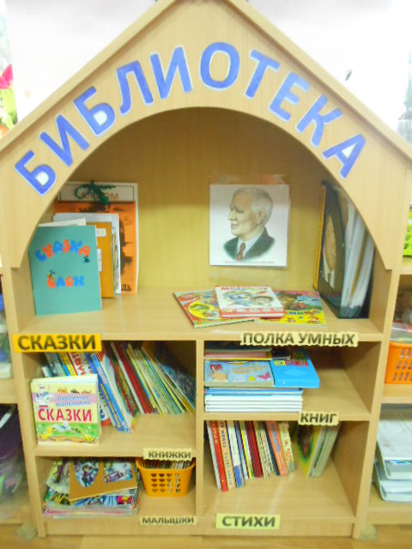Выберите подходящее место. Книжный уголок по возможности должен располагаться вдали от места для игр, ближе к окну. Это должно быть уютное, тихое и спокойное место, в котором дошкольник сможет «пообщаться» с литературой. Основным критерием при выборе книг служит учет педагогом литературных интересов малышей, их возрастных особенностей.

**Соответствие возрасту, индивидуальным особенностям детей группы.**

При оформлении книжного уголка следует учесть целесообразность и удобство. Уголок должен быть привлекательным, уютным, располагающим малыша к сосредоточенному, неторопливому общению с произведением.

Подбор литературы и педагогическая работа, проводимая в книжном уголке, обязаны соответствовать возрастным потребностям и особенностям детей.  
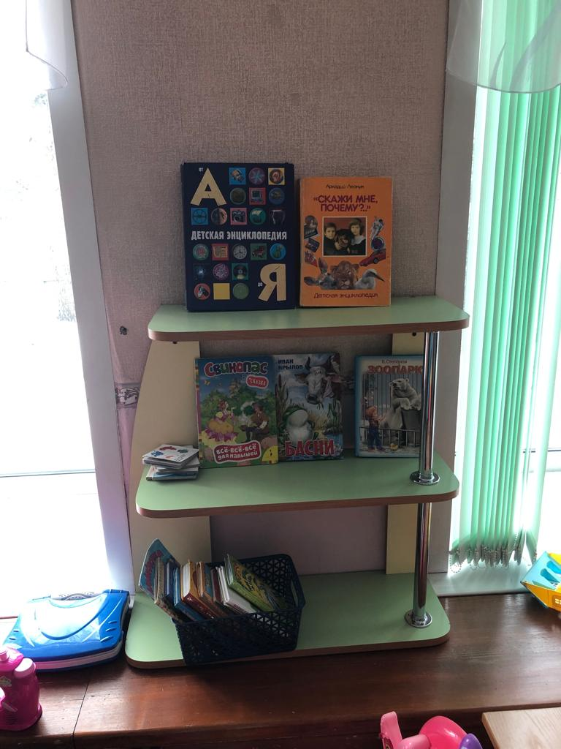 **Соответствие интересам детей.**

Правильно расставьте книги. В книжном уголке располагают издания, которые хорошо знакомы детям. Следует помнить, что, несмотря на различные вкусы малышей, все они любят сказки, юмористические стишки.

Кроме самих книг здесь могут быть и отдельные красочные познавательные картинки, которые наклеиваются на плотную бумагу.

По-прежнему одними из самых любимых остаются произведения С. Маршака, Н. Носова, Э. Успенского. Наряду с художественной литературой на полках могут размещаться книги, посвященные флоре и фауне. Рассматривая картинки, дети входят в мир природы, учатся лучше понимать окружающий мир.

**Постоянная сменяемость**.

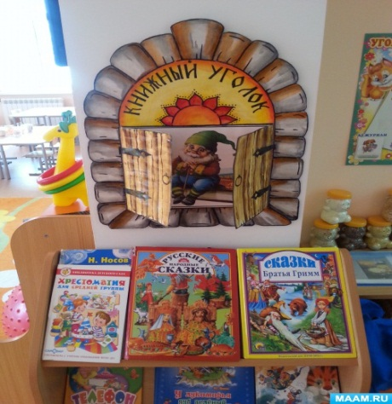Периодичность книжного обмена также зависит от конкретных задач приобщения детей к чтению.

Состав книжного уголка может не меняться в течение недели и даже двух тогда, когда к нему постоянно нужно обращаться и воспитателю, и детям.

Но, если смена книг произошла, детям надо указать на это или попросить заметить ее, дать возможность рассмотреть новые книги, спросить у детей, что остановило их внимание, какую книгу им захотелось прочесть тут же.

**Эстетическое оформление.**

Книжный уголок должен быть оформлен в соответствии с требованиями САнПина.

**Востребованность.**

Каждый ребёнок  в книжном уголке должен найти книгу по своему желанию и вкусу.

**Содержание книжного уголка подготовительной группы.**

Чем старше дети, тем серьезнее и объемнее книги располагаются в книжном уголке. Количество книг не должно быть регламентированным. Оно зависит от тех задач, которые ставит воспитатель в работе с детьми в течение дня или недели.

**В подготовительной группе рекомендуется помещать в книжный уголок:**

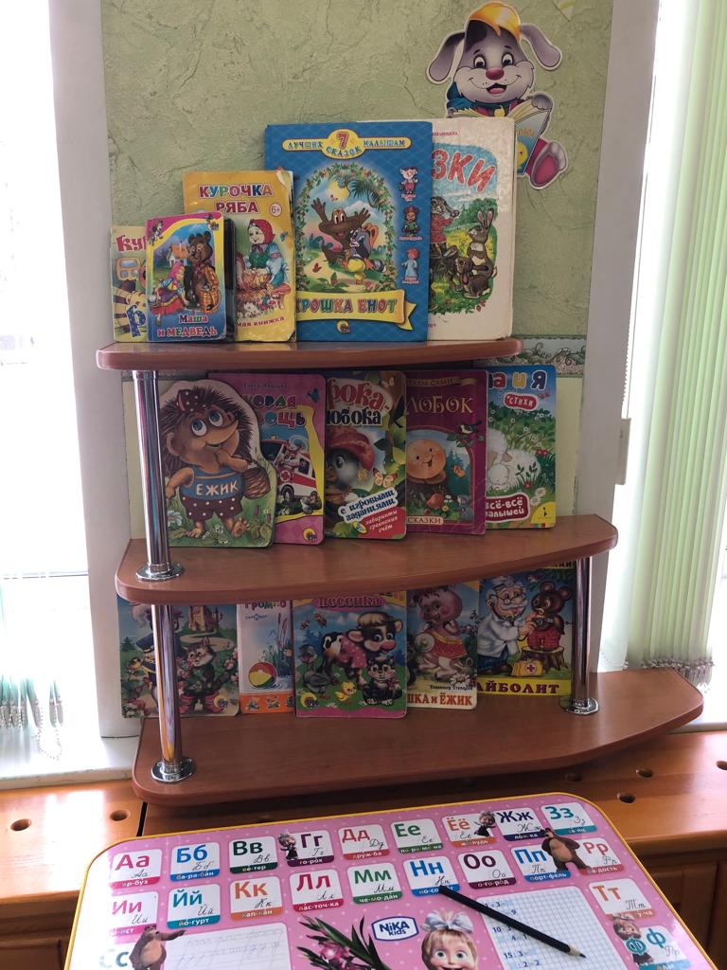- книги на различную тематику (каждый ребёнок должен найти книгу по своему желанию и вкусу: рассказы о Родине, войне, приключениях, животных, о жизни природы, растениях, стихи, юмористические произведения и т.д.):

- 2-3 сказочных произведения;

- стихи, рассказы, направленные на формирование гражданских черт личности ребёнка, знакомящие его с историей нашей родины, с её сегодняшней жизнью;

- издания произведений, с которыми в данное время детей знакомят на занятиях;

- весёлые книги С. Маршака, С. Михалкова, Н. Носова, В. Драгуновского, Э.Успенского и многих других писателей с иллюстрациями наших лучших художников;

- книги, которые дети приносят из дома;

- добавляются книги на школьную тематику;

- тематические альбомы для рассматривания;

- портреты известных детских писателей, поэтов.

Чтобы дети лучше узнали и запомнили буквы, можно поместить в книжный уголок азбуки разного рода: прозаические, поэтические, художественные.

**В книжном уголке подготовительных групп должна быть библиотека.**

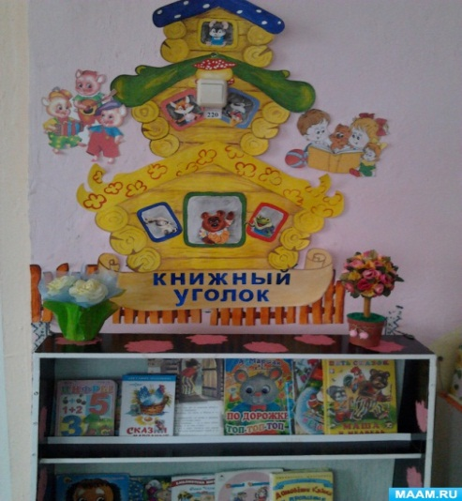Необходимо подготовить атрибуты  для сюжетно-ролевой игры «Библиотека» (формуляры на каждого ребёнка, учётные карточки на каждую книгу и др.).

Дети берут книги из библиотеки по своему желанию и вкусу, но затем обязательно ставят на место. В подготовительной группе можно  организовать дежурство воспитанников, которые выдают и получают книги, отвечают за их сохранность.

Детей седьмого года учат понимать мотивы поступков героев, позицию автора и его отношение к своим героям. Дошкольники получают более глубокие знания о том, как создается книга, сколько людей трудится над тем, чтобы она дошла до читателя.

Беседы со старшими дошкольниками необходимо сочетать с показом иллюстраций, повторным чтением, с организацией игр-драматизаций, частым возвращением к ранее прочитанным книгам, ведь с возрастом дети воспринимают их иначе, более осознанно.

Герои книг оживают в рисунках и лепке дошкольников. Из лучших рисунков  составляются альбомы, выставки для книжного уголка.

Особое удовольствие получают дети от разглядывания смешных картинок в юмористических книгах. Общение с ними не только приносят детям радость, но и полезно им, так как развивает необходимую человеку способность - чувствовать и понимать юмор, умение видеть смешное в жизни и литературе.

 В подготовительных группах дети уже самостоятельно могут отремонтировать книги. Поэтому, материалы для ремонта книг должны быть размещены в книжном уголке.

**Также в книжном уголке воспитатель с детьми организует тематические выставки.**

**Их основная цель** – углубить литературные интересы детей, сделать для дошкольников особо значимой, актуальной ту или иную литературную или общественно важную тему. Тема выставки обязательно должна быть важной актуальной для детей (связанной с предстоящим праздником, юбилеем писателя или художника – иллюстратора, с содержанием планируемого утренника).

**Требования к организации выставки:**  
- тематические выставки планируются за 1 месяц до ее оформления  
- в год планируется  5-6 и более  
- тема выставки должна быть значимой, актуальной для детей:

- тщательный подбор книг с точки зрения художественного оформления, внешнего состояния

- выставка не должна быть длительной по времени.  Продолжительность приблизительно 3-4 дня, т.к. далее интерес будет снижаться.

